一站式服务大厅用户手册
（线上申请）
注：本手册以“教职工因公临时出国（赴港澳）审批”流程为例。其他服务操作相同。

★服务大厅PC端使用说明
方式一：登陆个人工作台https://my.lzu.edu.cn。点击右上角服务大厅。建议优先使用edge或谷歌浏览器，若使用360浏览器，请选择“极速模式”。
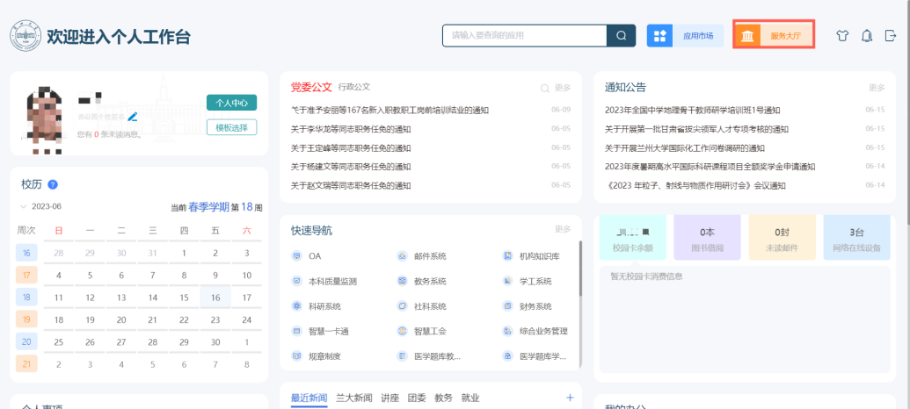

方式二：https://ehall.lzu.edu.cn/。建议优先使用edge或谷歌浏览器，若使用360浏览器，请选择“极速模式”。
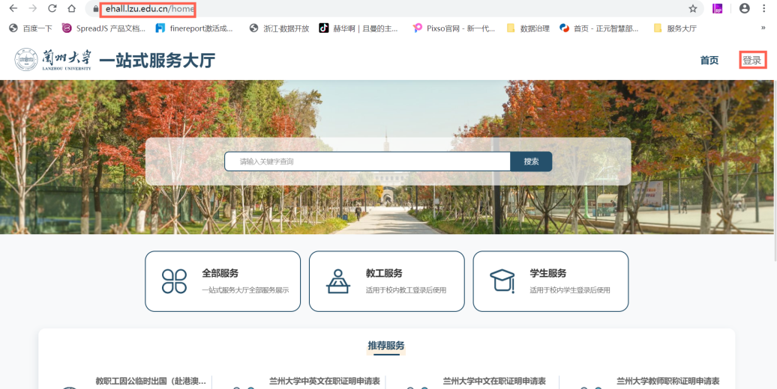
★登录方式：使用兰州大学统一身份认证账号和密码登录。

普通用户（在校师生）

服务检索
在校师生通过网页版登陆服务大厅后，在首页搜索需要办理的服务，或者进入服务大厅页面按服务部门、服务分类、服务对象搜索需要办理的服务。
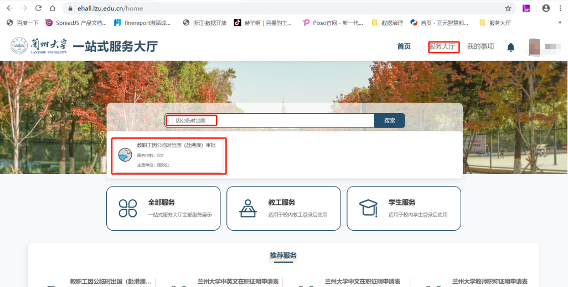
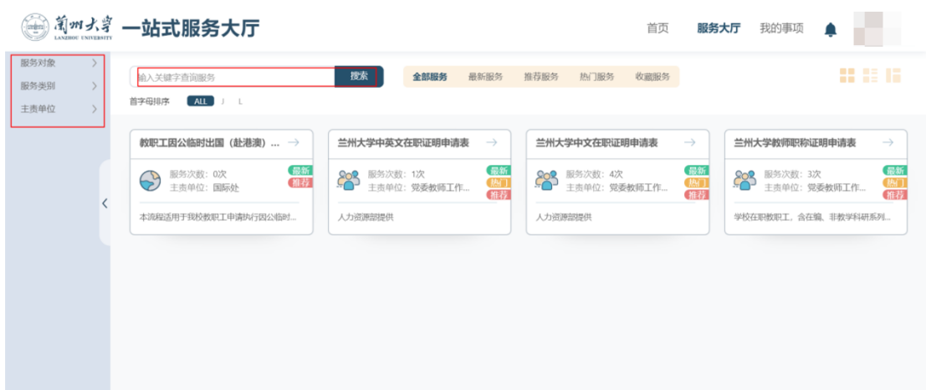

申请
师生个人找到需要办理的服务后，依次点击“服务”进入服务详情界面→点击“去办理”进入服务申请界面，开始服务申请。
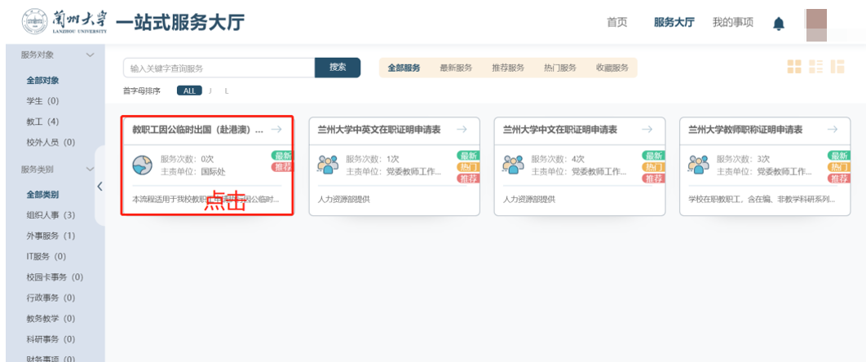
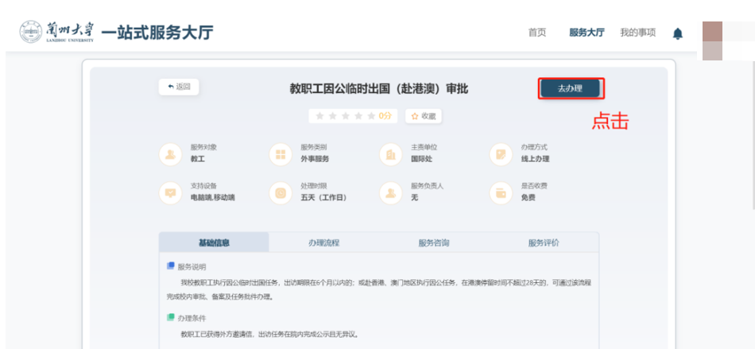

保存草稿
如需保存已填写信息，请点击“保存草稿箱”。
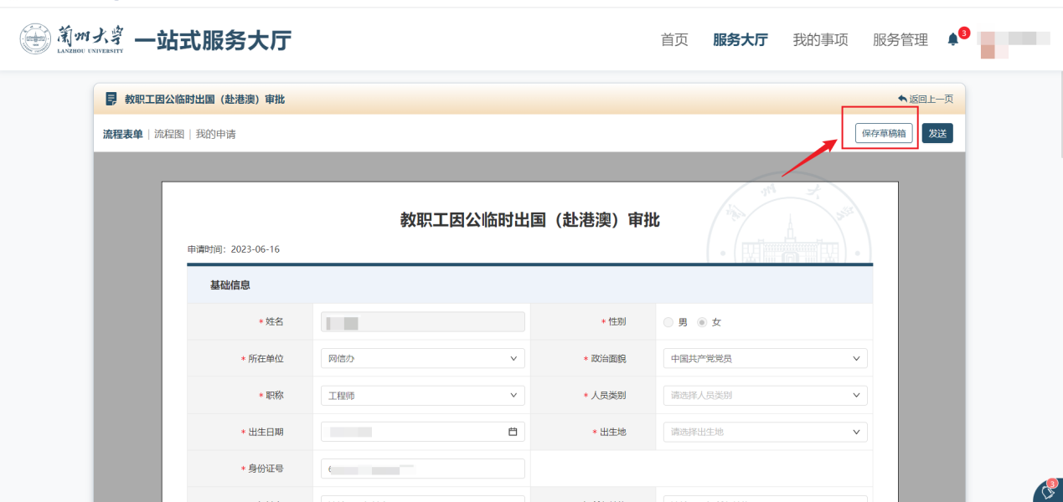

发送（提交）
填写完申请表单，点击发送或者提交。
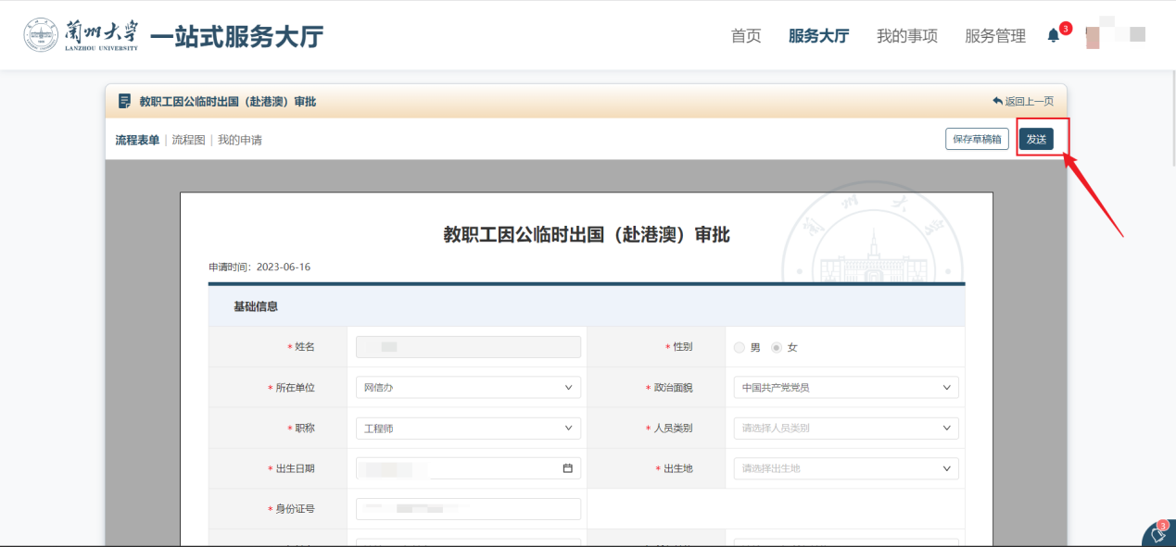

查看事项
如需查看已经发出的事项，请依次点击“我的事项”→“我已发出的”→“事项标题”。
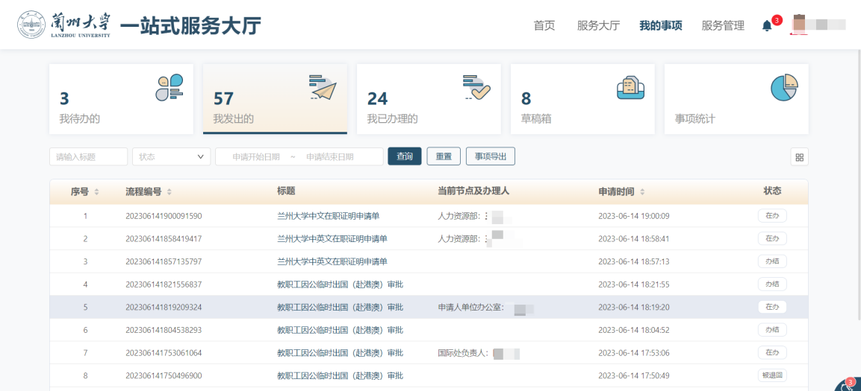

催办
如需催促事项办理人尽快办理，请依次点击“我的事项”→“我已发出的”→“进入要催办的事项”→催办。
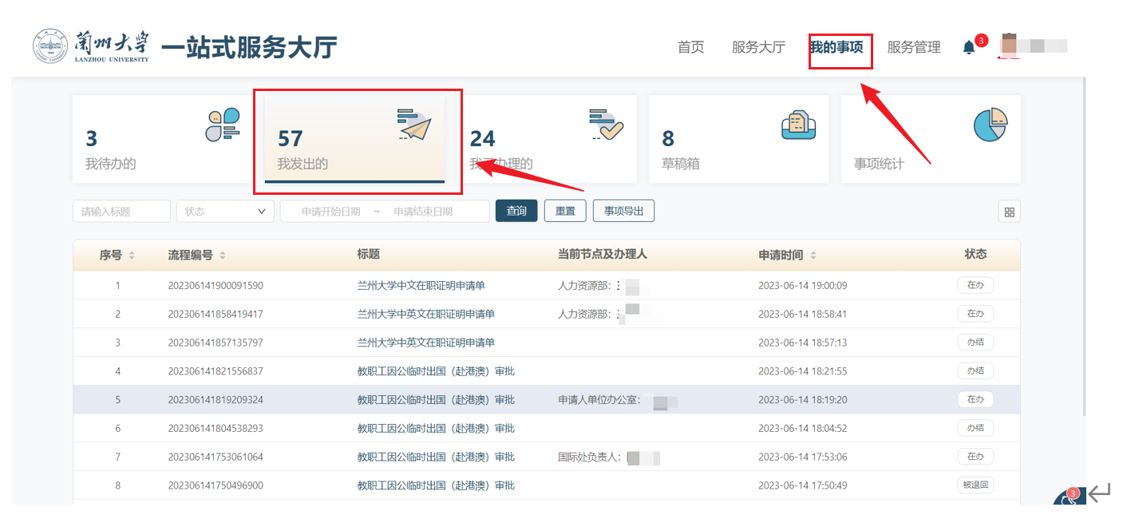
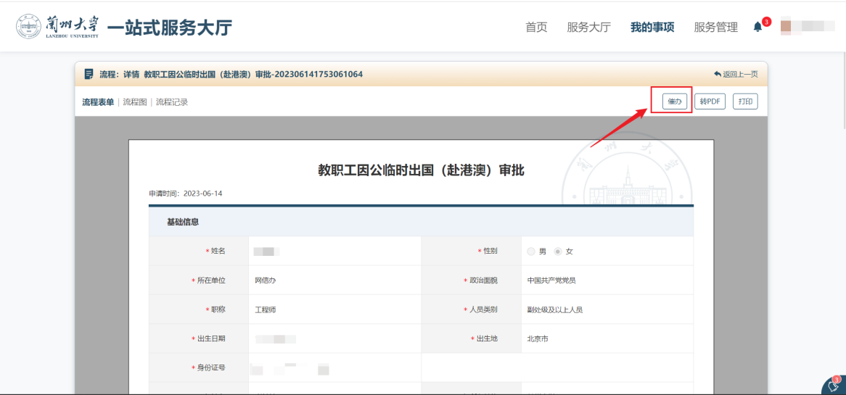

取消
如需取消已发送申请，请依次点击“我的事项”→“我已发出的”→“进入要取消的事项”→取消。
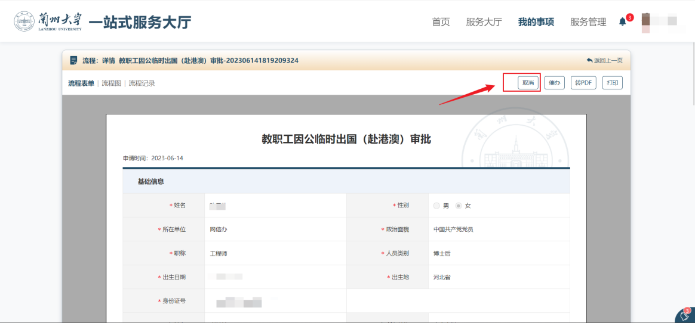

表单下载（PDF格式）
如需下载表单，请依次点击“我的事项”→“我已发出的”→“进入要下载表单的事项”→转PDF。
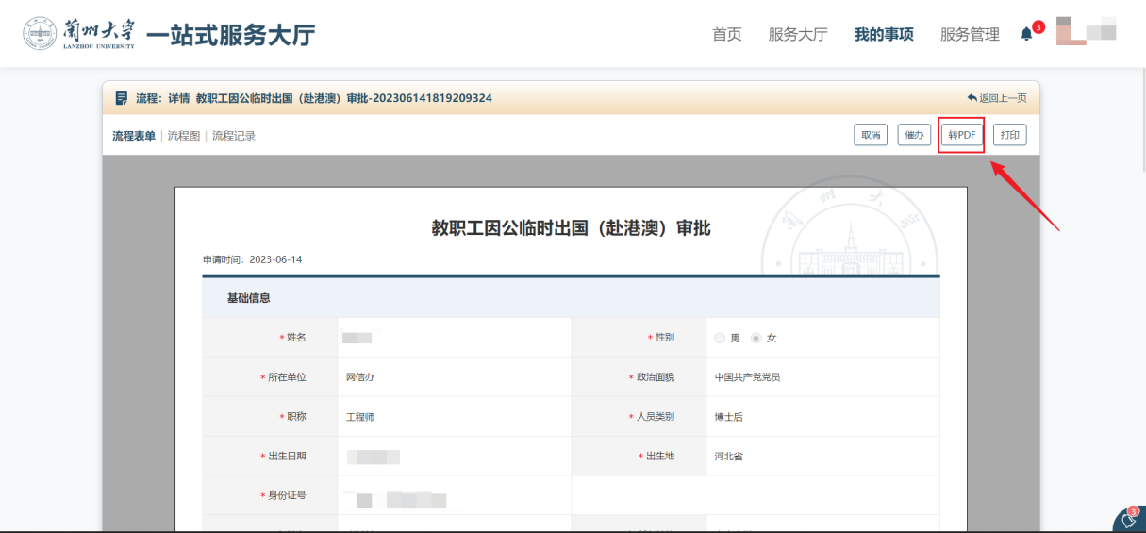

表单打印
如需打印表单数据，请依次点击“我的事项”→“我已发出的”→“进入要打印表单的事项”→打印。

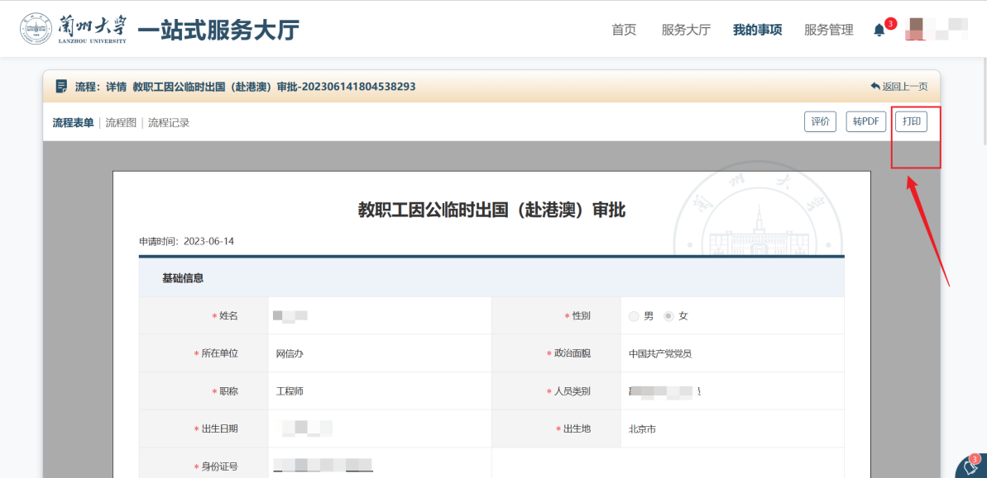

事项办理进度
如需查看事项办理进度，请依次点击“我的事项”→“我已发出的”→“进入要查看的事项”→流程图、流程记录。
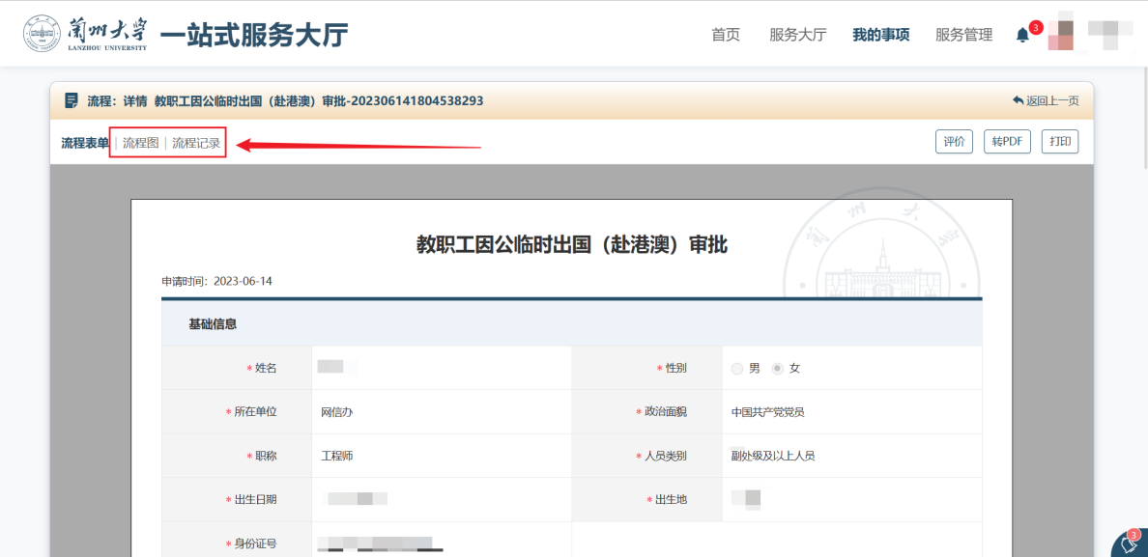
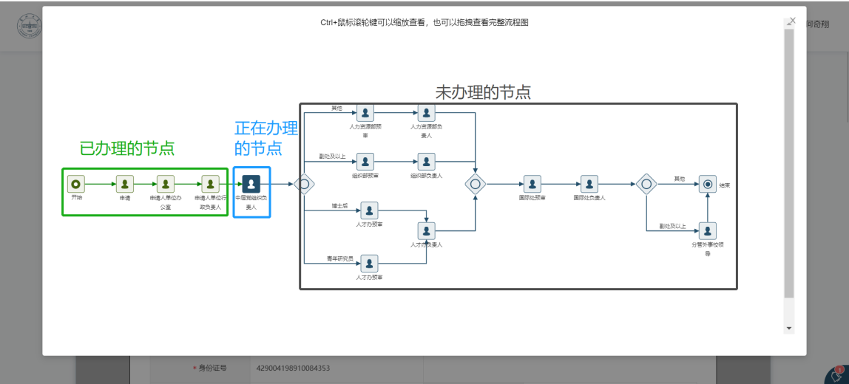
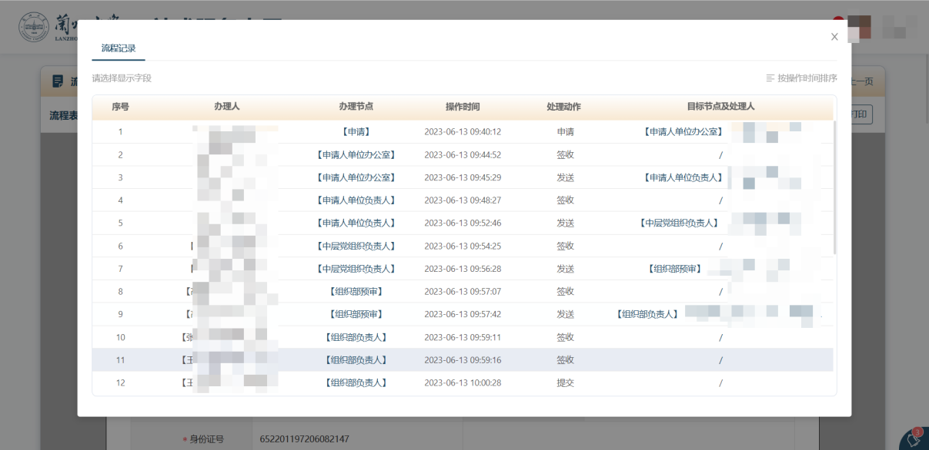

消息通知
事项在办理过程中会发送消息通知，可以在办事大厅PC端、个人工作台PC端、兰大APP、短信查看消息通知。
注：兰州大学APP若要接收消息推送，需打开APP消息接收功能。
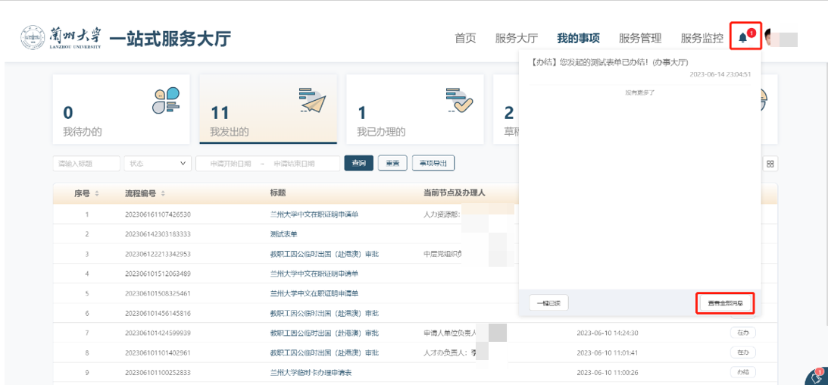
办事大厅PC端消息
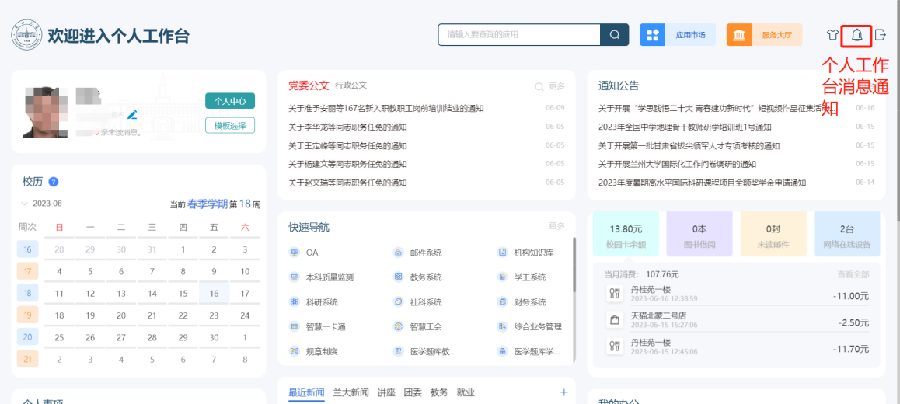
个人工作台PC端消息
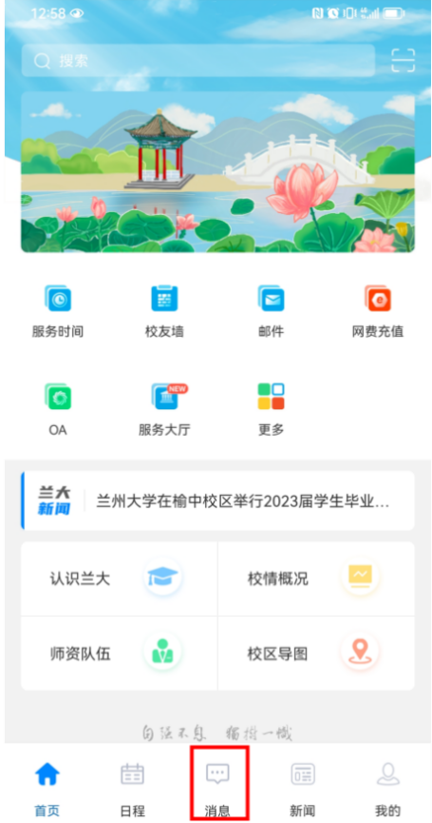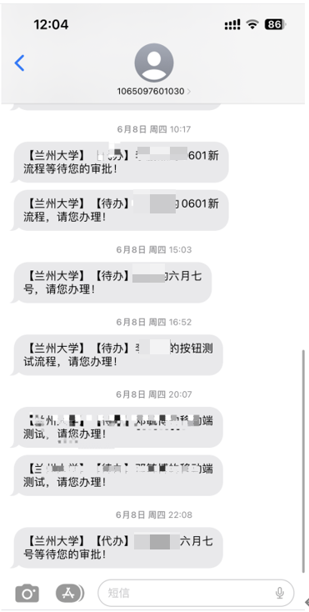
兰大APP消息 短信消息

★服务大厅移动端使用说明
登录兰州大学APP,并找到“服务大厅”应用，点击进入后进入以下界面, 在此界面您可以预览服务大厅提供的各类服务、查询服务大厅推送给您的消息、及您的相关办理事项。

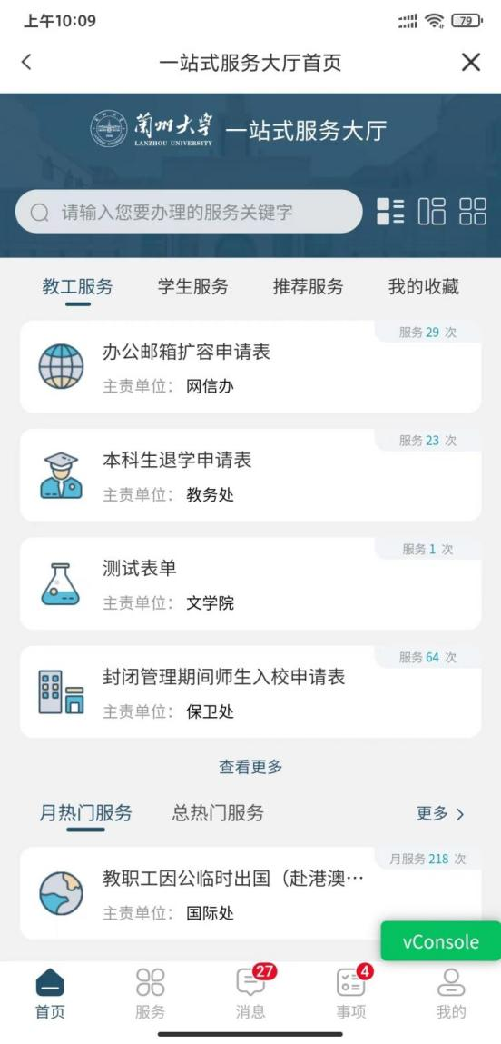

普通用户（在校师生）

服务检索
在校师生通过移动版登陆服务大厅后，在首页搜索需要办理的服务，或者进入“服务”菜单页面按服务部门、服务分类、服务对象搜索需要办理的服务。
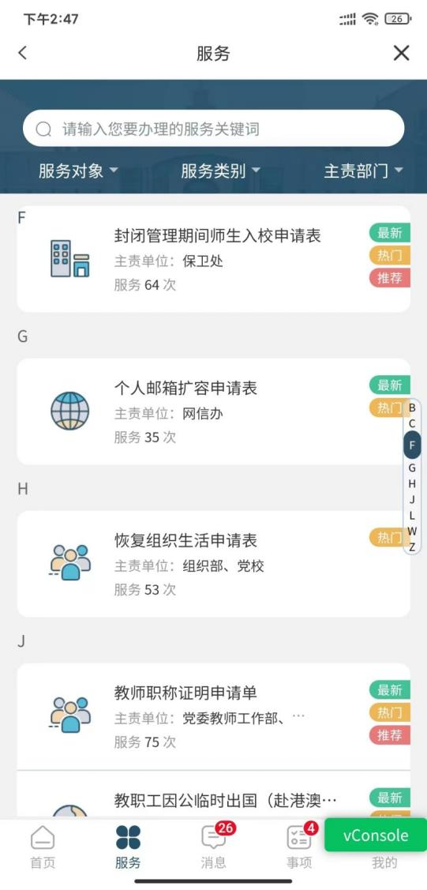

服务详情
在点击某个具体服务的时，进入该服务的详细页，如下图：
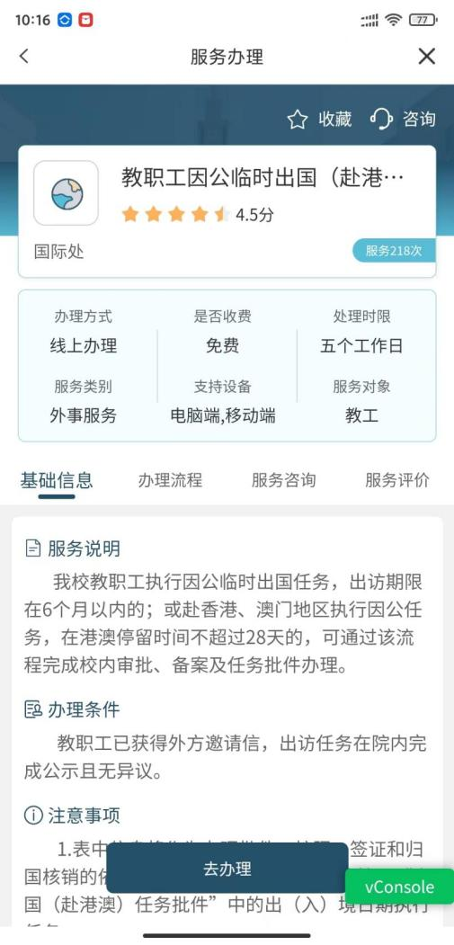
在该界面您可以了解此项服务的具体办理说明、办理条件、注意事项、办理流程，以及其他用户对改服务的使用评价。该流程开启线上咨询后，如果以上信息中您还存在其他疑问，可以点击“咨询”，咨询您想问的问题。该流程的管理人员会尽快针对您的问题进行解答。
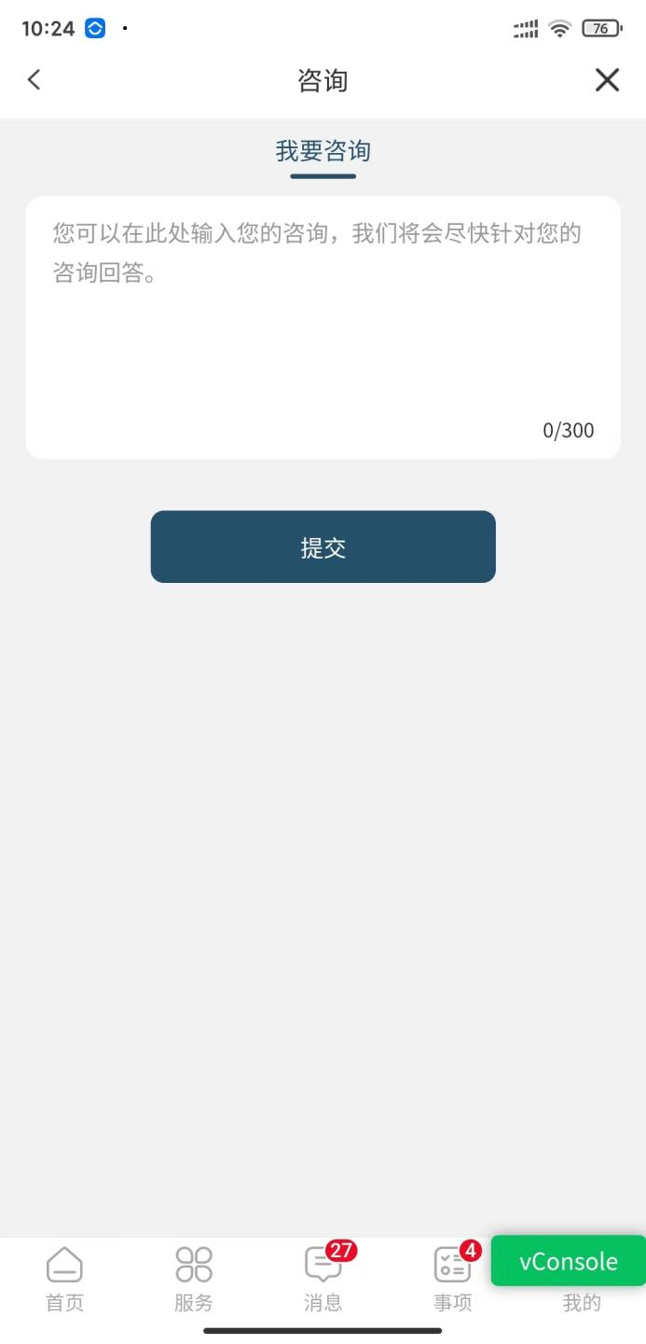

申请
在服务详情页点击“去办理”即可进入您要办理服务的具体内容，如下图：
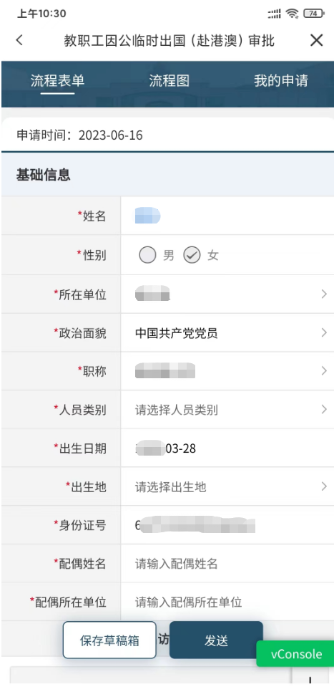
部分服务需要您在办理前阅读“办理说明”，请您仔细阅读相关办理说明，阅读后点击相应按钮及可进入办理详情页。办理说明页如下图：
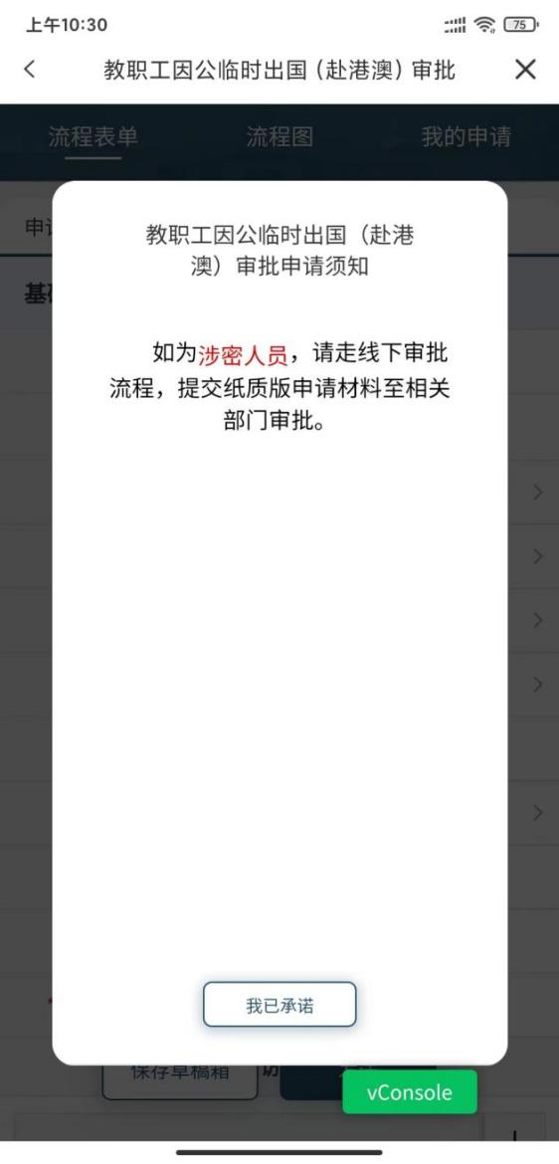
- 办理过程中标记了红色“*”号的为必填内容需要您仔细核对并进行填写，如下图“人员类别”字段
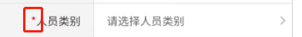
- 表格项内容需要您点击表格右上角“+”号进行新增
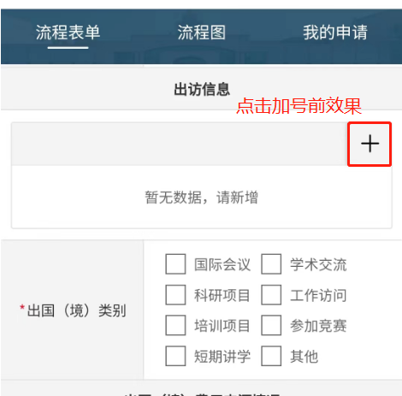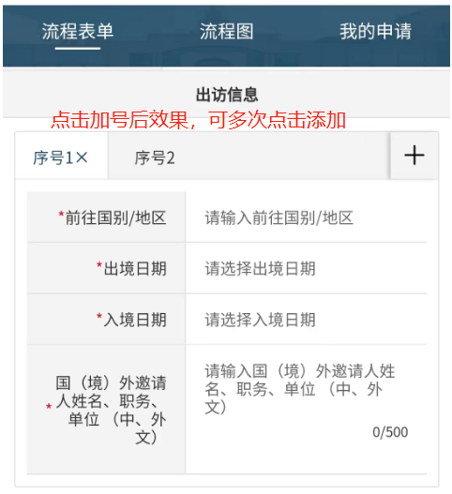
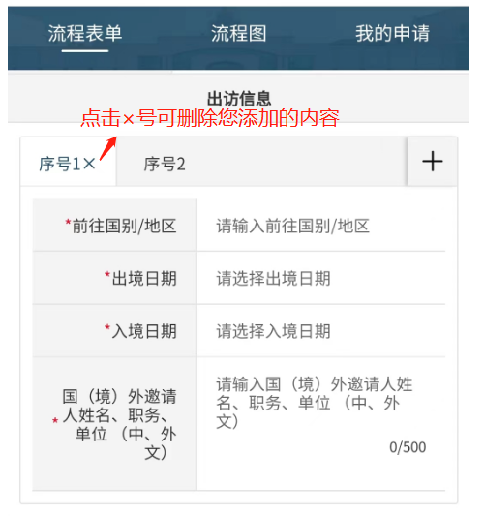
- 附件相关：点击文件模板链接下载相应的模板文件，点击按钮上传文件
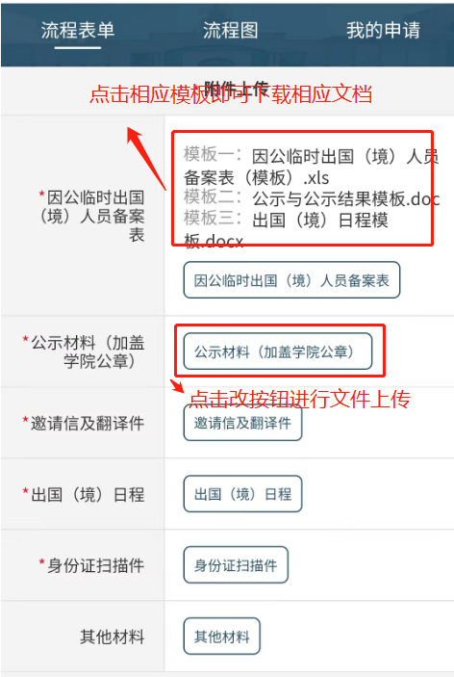

保存草稿
如需保存已填写信息，请点击“保存草稿箱”。
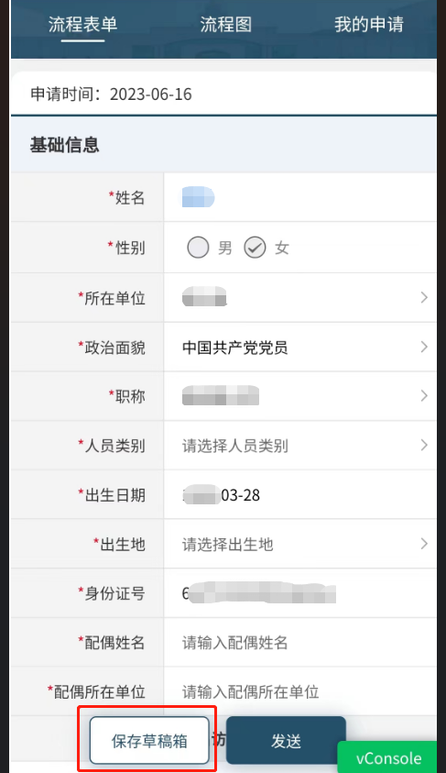

发送（提交）
填写完成后，请点击“发送”完成服务申请。
- 发送后弹窗如下图的黑色提示框,则说明您所填写的内容有错误，需要您根据提示信息核对您填写的字段是否正确。
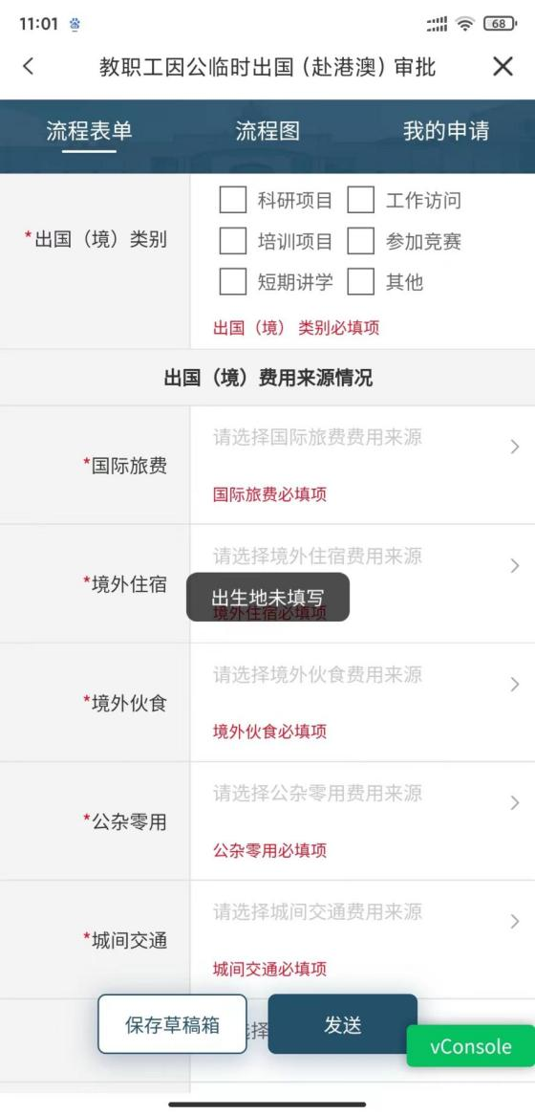
- 每个填写项下如出现红色提示信息，也说明您填写的内容存在错误也需要您及时进行核对。
- 填写无误后点击发送弹出“下一办理节点”如下内容：
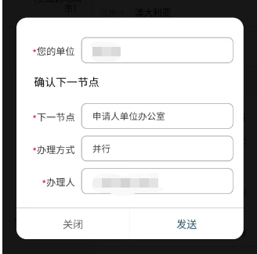
点击“发送”后，提示如下信息说明您办理的业务发送成功
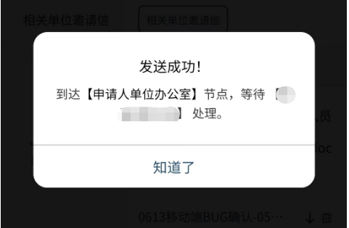

查看事项
查看办理进度：点击APP底部的“事项”菜单，然后点击“我发出的”进入我发出的事项列表
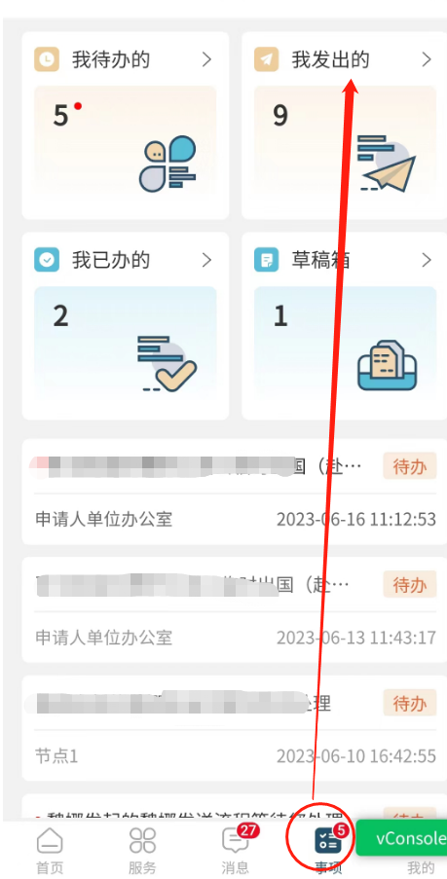
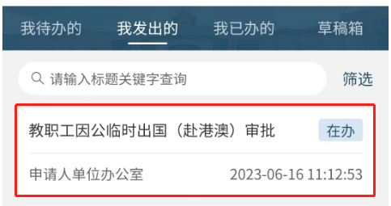

催办
如若您的事项急需下一节点办理，您可以对当前正在办理的节点进行催办，以加速对节点的办理。在“流程表单”的最底部找到“催办”按钮
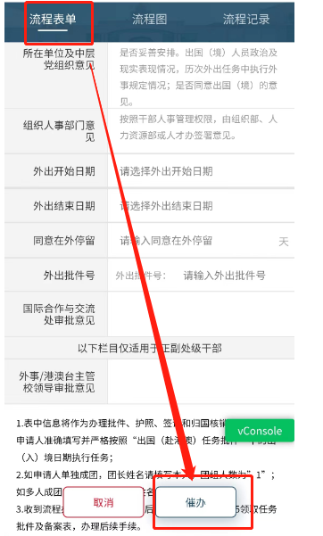
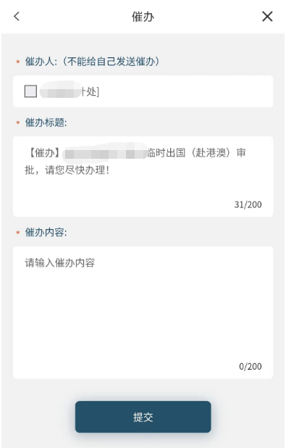
填写您需要催办的内容后，点击“提交”后，节点处理人即回收到您发送的催办内容。

取消
如果您不想办理该事项了，您可以在“流程表单”的最底部点击“取消”按钮来取消您办理的事项。
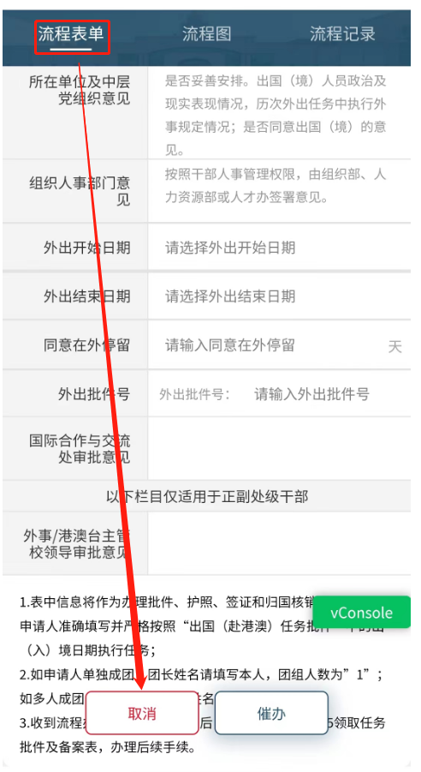
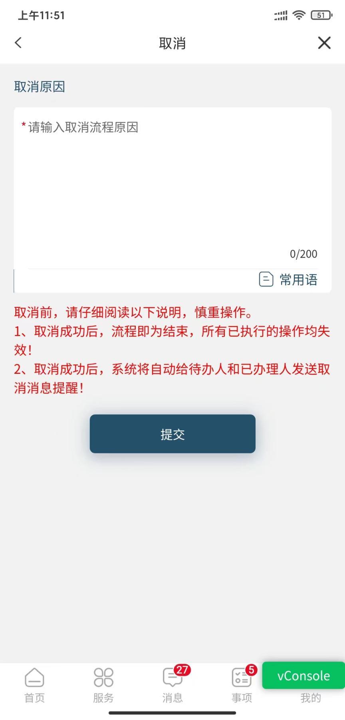
填写取消原因后，结束改事项的办理。

事项办理进度
点击相应的事项进入办理详情，在办理详情页您可以看到您填写的流程表单数据、流程图、及流程记录：
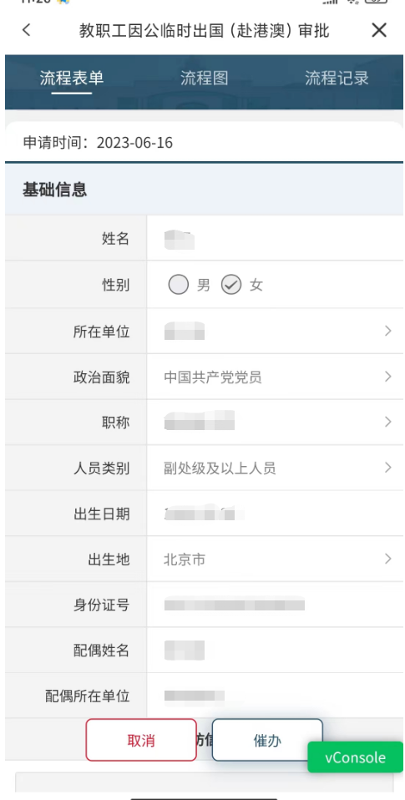

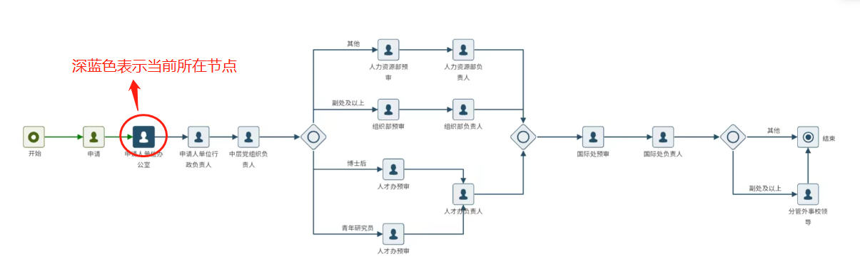
“深蓝色”表示当前事务办理所在节点。
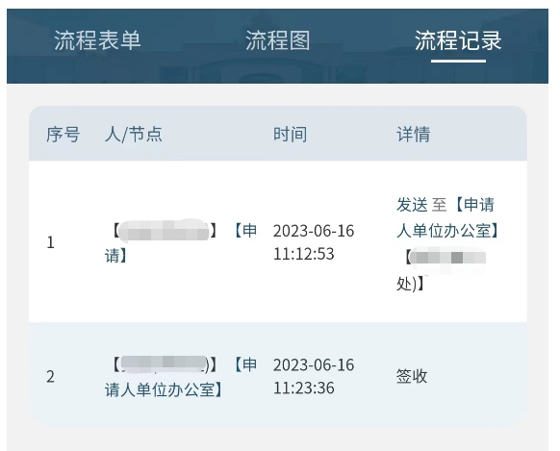
详情中的“签收”表示某个审批人已经查看过该条待审批的消息。

兰大APP安装
如需安装兰大APP，请通过扫码进行下载安装。

安卓APP安装二维码 iOS安装二维码

登陆兰大APP,点击服务大厅应用（或者点击更多，进入应用市场搜索“服务大厅”）
